苏州科技大学
《软件建模与分析》

题 目 《校园OJ平台的开发》

院 (系) 电子与信息工程
专 业 计算机科学与技术
学生姓名 韩守坤 学 号22200107210
成绩评定

2025年 3 月 30 日

绪论

引言
随着计算机编程教育的普及，高校和培训机构对在线判题（Online Judge, OJ）平台的需求日益增长。传统的编程练习方式，如纸质作业或本地编译运行，效率低下且难以实现自动化评估。校园OJ平台旨在提供一个集编程练习、竞赛、自动评测和学习分析于一体的在线系统，帮助学生提升编程能力，同时减轻教师的评测负担。
本项目致力于开发一个功能完善、性能稳定、易于扩展的校园OJ平台，支持多种编程语言，提供实时反馈和数据分析功能。通过该平台，学生可以随时随地进行编程训练，教师可以高效管理作业和考试，学校则能更好地监测学生的编程学习进展。
本项目旨在设计一个轻量级的校园OJ系统，主要功能包括：
- 学生可以提交代码并自动获得运行结果
- 教师可以发布题目、管理作业和查看成绩
- 支持基础的编程语言（C/C++/Python）
- 提供简单的排名和统计功能

内容
1.2.1 目标与愿景
- 核心目标：
  - 为计算机课程提供便捷的编程练习和评测工具
  - 帮助学生即时获得代码反馈
  - 学生可在平台训练刷题，提升算法能力，备战各类竞赛
- 预期效果：
  - 在1-2门课程中试用，未来可扩展至更多课程
  - 建立校级编程能力认证体系
  - 形成可持续迭代的教学资源库

1.2.2 市场分析
- 用户需求：
  - 计算机专业师生需要更高效的编程练习方式
  - 现有商业平台功能复杂，不适合日常教学
  - 学生随时练习编程的需求
  - 系统化算法训练的需求
- 竞争情况：
  - 开源OJ系统（如HUSTOJ）配置复杂
  - 商业平台（如PTA）收费较高

1.2.3 技术前景
- 技术方案：
  - 前端：Vue3（简单易实现）
  - 后端：Spring Boot（开发快速）
  - 数据库：MySQL(易兼容)
  - 评测核心：Docker沙箱（保证安全性）
- 可行性：
  - 使用成熟技术栈，开发难度适中
  - 可先实现基础功能，后续逐步完善
- 创新点：
  - 加入可能的AI代码识别
  - 加入个性化学习推荐
  - 可视化学习路径
- 可拓展性：
  - 多终端适配（PC/移动端）
  - 竞赛模式快速切换（如ACM与OI）
  - 支持与其他平台的对接（如LeetCode）

1.2.4 商业前景
- 盈利模式：
  - 向学校收取系统部署和维护的年费（可按学生人数阶梯定价）
  - 提供定制化开发服务（如与学校教务系统对接）
- 成本估算：
  - 开发成本：约3个月开发周期
  - 服务器成本：初期使用学校服务器，后期可考虑云服务
- 收益预期：
  - 主要收益来自学校合作项目
  - 申请教育信息化专项经费支持
  - 纳入学校实验室建设预算
  - 争取教改项目资金支持

1.2.5 风险与挑战
- 主要风险：
  - 评测系统的安全性问题
  - 并发处理能力不足
  - 恶意代码注入攻击
- 应对措施：
  - 使用Docker隔离运行环境
  - 初期限制同时在线人数
  - 集成静态代码分析工具检测危险代码模式

1.2.6 时间线与里程碑
- 开发阶段（12周）：
  - 第1-2周：需求分析与系统设计
  - 第3-6周：核心功能开发（用户系统、评测系统）
  - 第7-8周：管理后台开发
  - 第9-10周：系统测试与优化
  - 第11-12周：部署与试点运行
- 关键里程碑：
  - 第4周：完成系统原型
  - 第8周：实现基础评测功能
  - 第12周：系统正式上线

本文结构
本文将从以下几个部分展开：
- 需求分析（第2章）
- 建模分析（第3章）
- 数据库设计（第4章）
- 结论（第5章）

需求分析

2.1 需求陈述
校园在线判题（OJ）平台是一个面向编程教学与实践的综合性系统，旨在为计算机相关专业的师生提供全方位的编程训练、评测和学习分析服务。该系统以代码自动评测为核心功能，支持多种编程语言的实时编译与执行，能够在安全隔离的环境中运行用户提交的代码，并根据预设测试用例给出详细的反馈报告。平台提供丰富的题库管理功能，允许教师按照知识点、难度等维度对题目进行分类，并支持多种判题模式以满足不同教学场景需求。用户管理模块实现了基于角色的权限控制，确保学生、教师和管理员能够安全地访问相应功能。系统还包含强大的数据分析能力，可直观展示题目通过率、学生表现等教学指标，帮助教师精准把握学习情况。通过高度可配置的评测策略、实时的进度反馈和智能错误分析，该平台既适用于日常编程练习，也能支撑大型编程竞赛的举办，最终目标是构建一个高效、安全且易用的编程学习生态系统，提升计算机实践教学的质量和效率。

2.2项目非功能性需求
1. 性能需求
- 高并发处理：系统需支持至少 500+ 并发用户，评测任务平均响应时间 ≤3秒（90% 用例）。
- 评测吞吐量：支持 100+ 并行评测任务，队列积压时自动扩容或报警。
- 数据查询效率：题库检索、用户查询等操作响应时间 ≤1秒（10万级数据量）。
2. 可靠性需求
- 服务可用性：系统全年 ≥99.9% 可用（宕机时间每月不超过 44 分钟）。
- 容错能力：评测服务异常时自动切换备用节点，用户提交不丢失。
- 数据持久化：所有提交记录、评测结果、用户操作日志需 完整存储，支持灾难恢复。
3. 安全性需求
- 代码沙箱隔离：用户代码必须在 Docker 容器 中运行，禁止危险系统调用（如 fork bomb）。
- 权限控制：严格区分 学生、教师、管理员 权限，防止越权访问（如学生不能查看他人代码）。
- 数据保护：敏感信息（密码、测试用例）加密存储，日志脱敏（如隐藏用户手机号）。
4. 可维护性需求
- 模块化设计：各功能（用户管理、题目管理、评测引擎）可独立升级或替换。
5. 兼容性需求
- 浏览器支持：Chrome/Firefox/Edge 最新版本，部分功能兼容 Safari。

项目功能性需求划分
根据基本的需求，将该校园OJ平台划分为以下子模块。
校园OJ平台

用户管理模块
题目管理模块
评测核心模块

用户登录
用户注册
用户个人信息修改
用户查询
用户权限管理
题目创建与编辑
题目分类与标签管理
题目检索与筛选
题目统计与分析
代码评测与结果反馈

2.3用户管理
主要功能包括：
- 用户登录
- 用户注册
- 用户个人信息修改
- 用户查询
- 用户权限管理

2.3.1用户登录

用例ID | User_1 | 用例名 |  | 用户登录
创建者 | XXX | 创建日期 |  | 2025-4-4
最后更新者 |  | 最后更新期
用例体
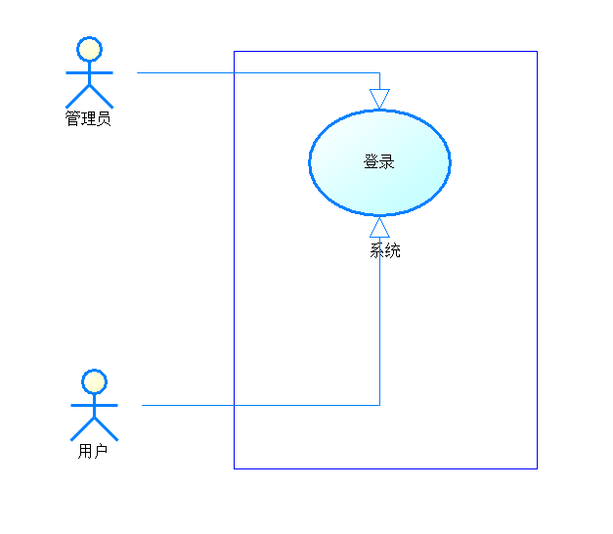

主执行者 |  |  | 普通用户、管理员
功能描述 |  |  | 用户通过账号密码登录系统，管理员可额外使用更高权限账户登录。
前置条件
主成功场景 |  |  | 1.用户输入账号（学号/邮箱）和密码。  2.验证账号密码匹配且账号未被禁用。  3.成功，进入对应角色首页（学生/教师/管理员）。
拓展 |  |  | 提供“找回密码”选项，通过邮箱或手机验证重置。
业务规则 |  |  | 密码需加密存储（MD5）。  管理员登录需记录IP地址和操作日志。
特别需求 |  |  | 1.实时用户名验证：用户输入用户名时，系统立即在输入框旁显示是否符合格式要求（如学号/邮箱格式）。  2.密码错误自动清空：如果用户密码错误，系统仅清空密码输入框，保留已输入的用户名，方便用户重新输入密码。  3.Tab键切换焦点：用户输入完用户名后，按 Tab 键可自动跳转到密码输入框，提高输入效率。
活动图
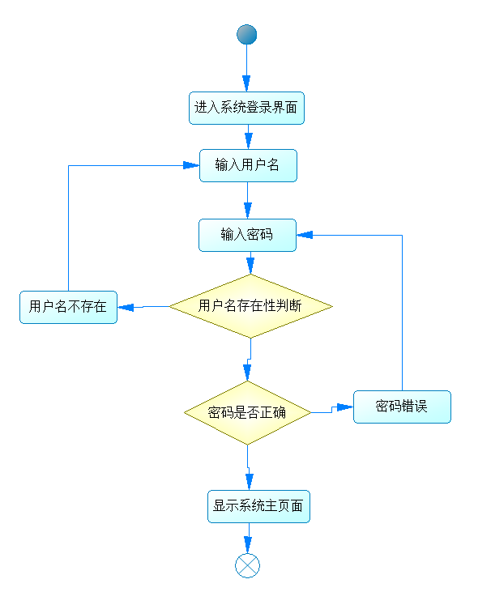

2.3.2用户注册

用例ID | User_2 | 用例名 |  | 用户注册
创建者 | XXX | 创建日期 |  | 2025-4-4
最后更新者 |  | 最后更新期
主执行者 |  |  | 普通用户
功能描述 |  |  | 新用户通过填写基本信息注册账号，
用例体

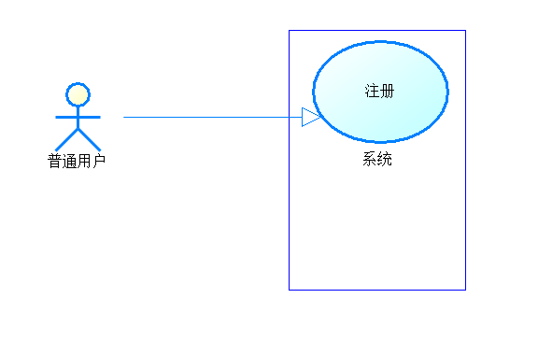

前置条件
主成功场景 |  |  | 1.用户填写学号/工号、姓名、邮箱、密码等信息。  2.系统验证学号/邮箱唯一性并发送验证邮件。
拓展 |  |  | 1.批量导入：管理员可通过Excel批量导入用户（如班级学生名单）。
业务规则 |  |  | 1.用户名不能重复。  2.初始密码需满足复杂度要求（至少8位，含大小写+数字）。
活动图
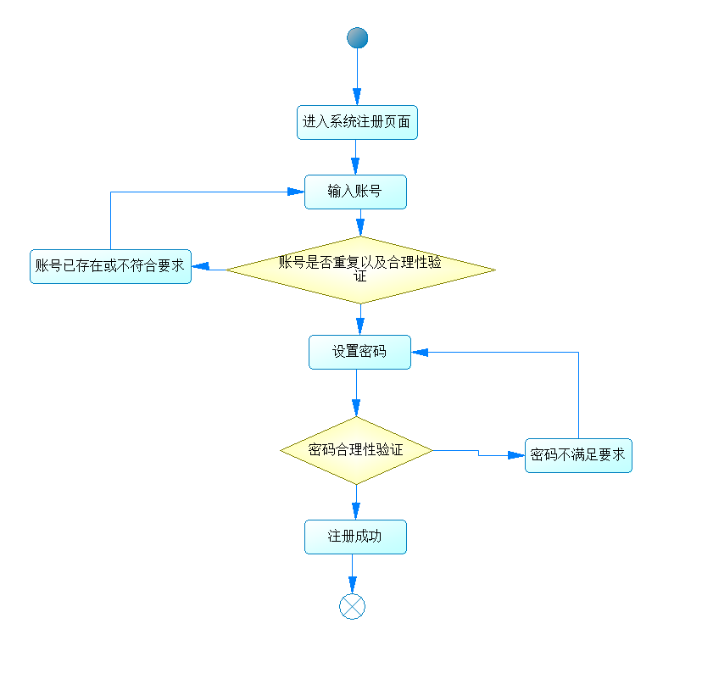

2.3.3 用户个人信息修改

用例ID | User_3 | 用例名 |  | 用户个人信息修改
创建者 | XXX | 创建日期 |  | 2025-4-4
最后更新者 |  | 最后更新期
主执行者 |  |  | 普通用户，管理员
功能描述 |  |  | 用户可修改个人资料（如头像、联系方式），管理员可协助修正错误信息。
用例体
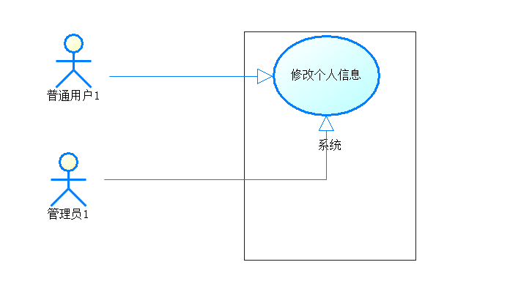

主成功场景 |  |  | 1.用户进入“个人中心”编辑信息（如手机号、头像）。  2.系统验证新信息的合法性（如邮箱格式）。  3.提交后数据更新，同步显示修改结果。
拓展 |  |  | 1.关键信息审核：修改学号/姓名等敏感信息需管理员审核。  2.修改记录：管理员可查看用户历史修改日志。
业务规则 |  |  | 1.学生用户不可自行修改学号/院系（需联系管理员）。  2.管理员修改他人信息需记录操作原因。
活动图
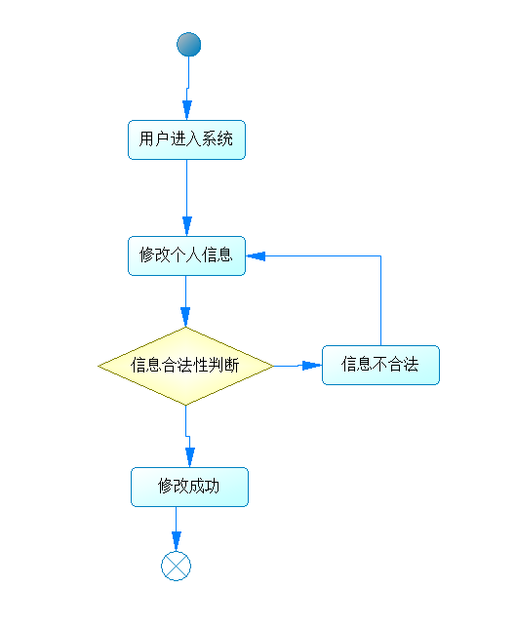

2.3.4 用户查询

用例ID | Admin_1 | 用例名 |  | 用户查询
创建者 | XXX | 创建日期 |  | 2025-4-4
最后更新者 |  | 最后更新期
主执行者 |  |  | 管理员
功能描述 |  |  | 管理员可按条件（如学号、姓名、班级）搜索用户，查看详情或导出数据。
用例体
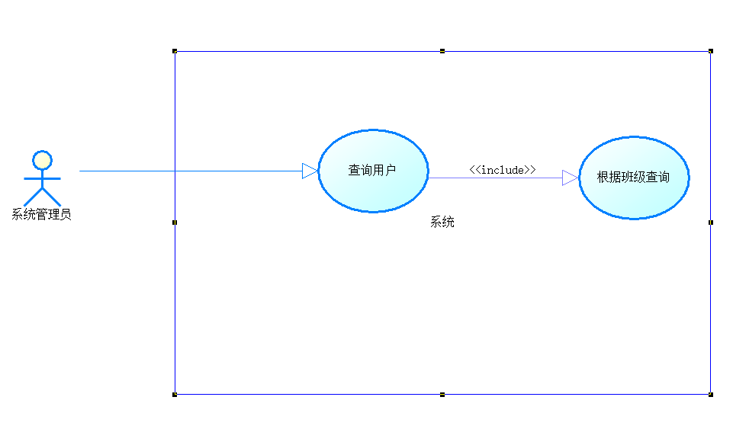

主成功场景 |  |  | 1.管理员在后台输入查询条件（如“计算机2212”）。  2.系统返回匹配的用户列表（含基础信息+活跃状态）。  3.管理员可点击详情查看提交记录、登录日志等。
拓展 |  |  | 1.高级筛选：支持多条件组合查询（如“未提交作业的用户”）。  2.数据导出：结果可导出为Excel/PDF供教务存档。
业务规则 |  |  | 1.仅管理员可查看完整用户信息（如手机号、IP日志）。  2.某些敏感信息（如密码）不允许之间查询。
活动图
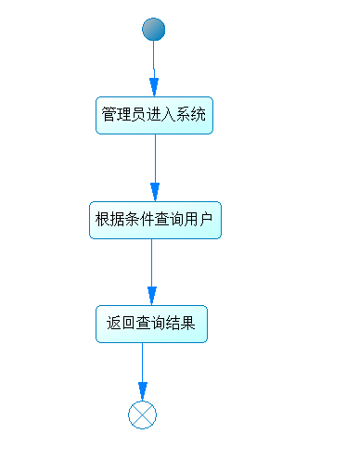

2.3.5 用户权限管理
用例ID | Admin | 用例名 |  | 用户权限管理
创建者 | XXX | 创建日期 |  | 2025-4-4
最后更新者 |  | 最后更新期
主执行者 |  |  | 系统管理员（超级管理员）
功能描述 |  |  | 管理员可对用户角色进行分配和调整，控制不同角色的系统访问权限，确保系统安全性和数据隔离。
用例体
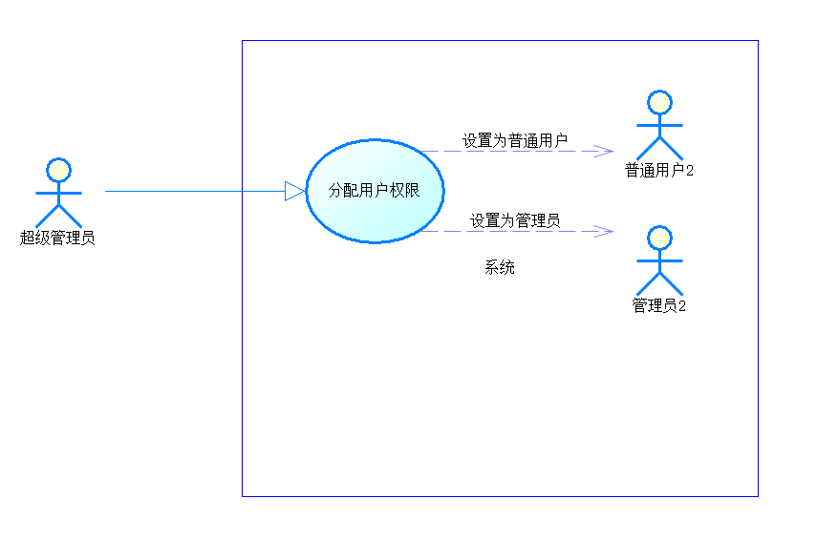

主成功场景 |  |  | 1.管理员进入用户权限管理界面，选择目标用户。  2.系统显示当前用户的角色（如学生、教师、普通管理员）及权限列表。  3.管理员调整角色或直接修改细粒度权限（如“允许查看他人代码”）。  4.系统验证权限变更合法性（如防止普通管理员提升为超级管理员）。  5.权限更新成功，用户下次登录生效。
拓展 |  |  | 1. 批量权限调整：支持按班级、课程批量分配角色。  2. 权限继承：角色可继承基础权限（如“教师”自动拥有“学生”的所有权限）。  3.临时权限：设置权限有效期（如竞赛评委仅在某时间段内拥有题目管理权限）。
业务规则 |  |  | 1. 学生：仅个人练习、提交代码、查看公开排名。  2. 教师：管理题目/作业/考试、查看班级数据。  3. 普通管理员：用户管理、系统配置、 添加题目。  4. 超级管理员：权限分配、审计日志访问。
活动图
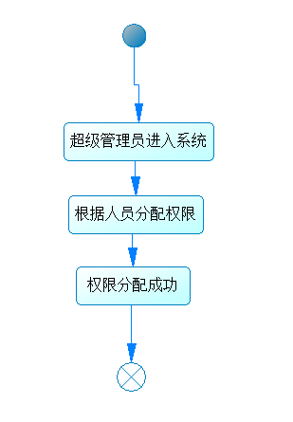

2.4 题目管理
主要功能包括：
- 题目创建与编辑
- 题目分类与标签管理
- 题目检索与筛选
- 题目统计与分析

2.4.1 题目创建与编辑
用例ID | Problem_1 | 用例名 |  | 题目创建与编辑
创建者 | XXX | 创建日期 |  | 2025-4-4
最后更新者 |  | 最后更新期
主执行者 |  |  | 教师、管理员
功能描述 |  |  | 1.允许教师和管理员创建新的编程题目或编辑现有题目  2.支持设置题目基础信息、测试用例、时空限制等核心参数
用例体
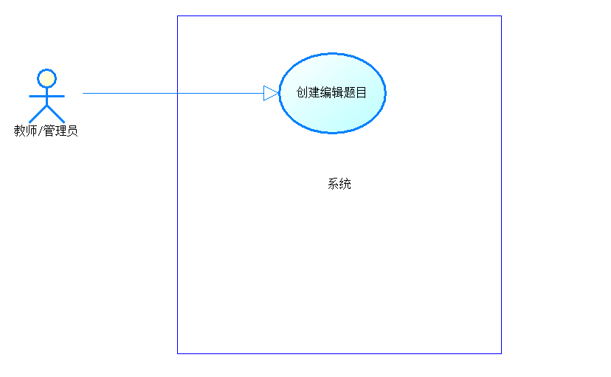

主成功场景 |  |  | 1.教师/管理员进入题目创建界面，填写题目基本信息（标题、描述、难度等级）  2.设置题目评测参数（时间限制、内存限制、允许的编程语言）  3.添加测试用例（输入/输出数据，设置权重和可见性）  4.保存题目至草稿或直接上传
拓展 |  |  | 1.测试用例批量导入：支持通过文件批量上传测试用例  2.题目模板：提供常用题目模板（如ACM模式/OI模式）快速创建
业务规则 |  |  | 1.所有新建题目需要有相应标签，名称  2.测试用例输入/输出数据需进行合法性校验（如非空、格式正确）
活动图
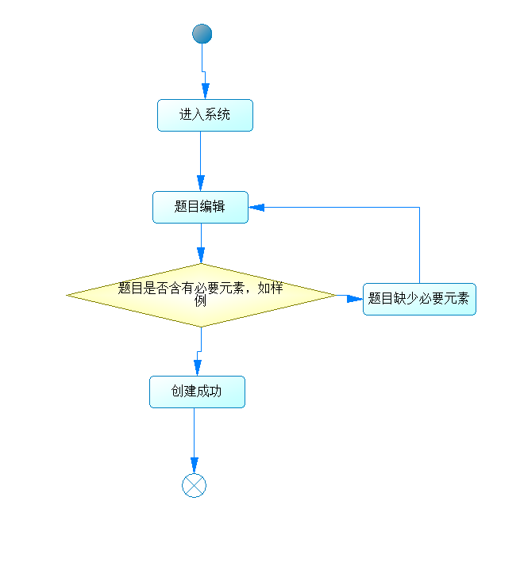

2.4.2 题目分类与标签管理
用例ID | Problem_2 | 用例名 |  | 题目分类与标签管理
创建者 | XXX | 创建日期 |  | 2025-4-4
最后更新者 |  | 最后更新期
主执行者 |  |  | 教师、管理员
功能描述 |  |  | 1.对题目进行分类管理（按知识点、难度等）  2.支持自定义标签标记题目特性
用例体
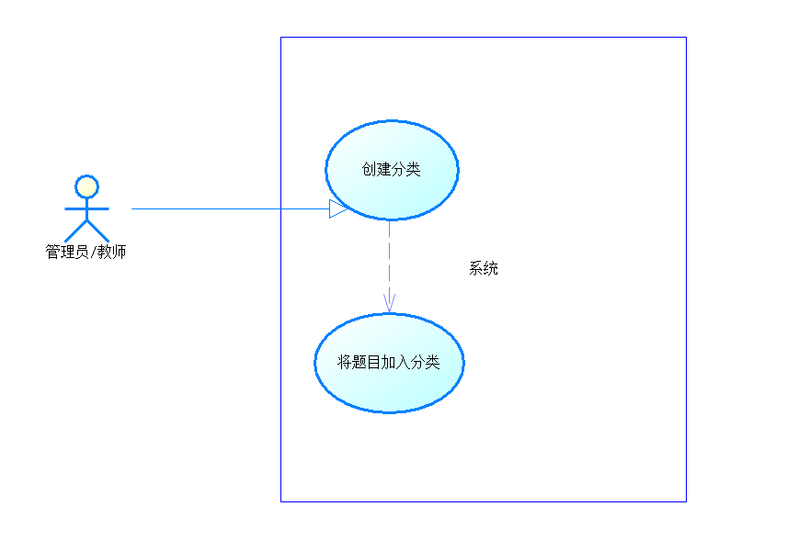
主成功场景 |  |  | 1.教师/管理员在题目编辑界面选择或创建分类（如"数据结构-树"）  2.为题目添加多个标签（如"动态规划"、"困难"）  3.系统自动将题目归入对应分类
拓展 |  |  | 1.标签推荐：根据题目内容自动推荐相关标签  2.批量分类：可对多个题目批量修改分类/标签
业务规则 |  |  | 1.系统预设基础分类不可删除但可扩展  2.每个题目至少属于一个分类，最多可添加5个标签  3.分类修改需记录操作日志
活动图
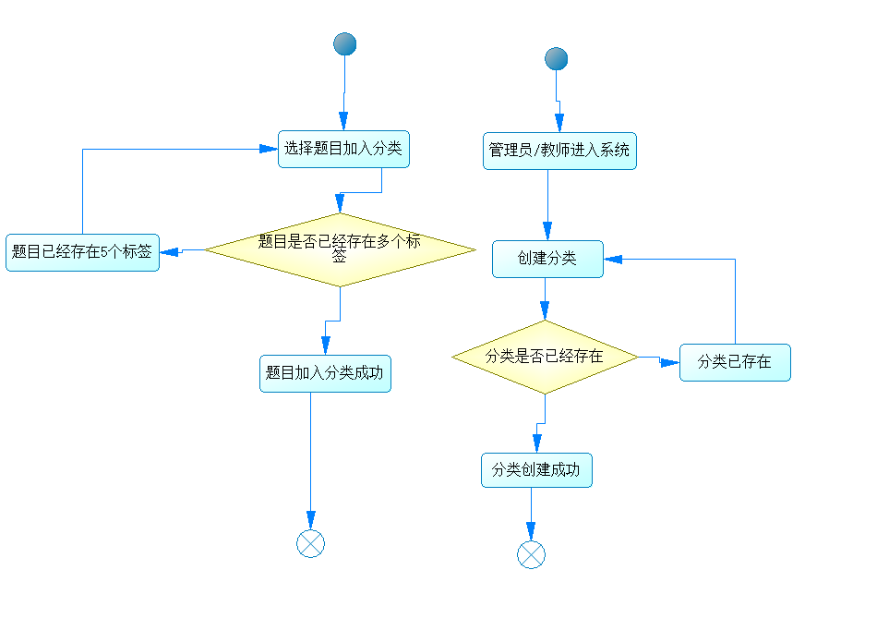

2.4.3 题目检索与筛选
用例ID | Problem_3 | 用例名 |  | 题目检索与筛选
创建者 | XXX | 创建日期 |  | 2025-4-4
最后更新者 |  | 最后更新期
主执行者 |  |  | 所有用户
功能描述 |  |  | 1.提供多种方式检索题目  2.支持组合条件筛选题目列表
用例体
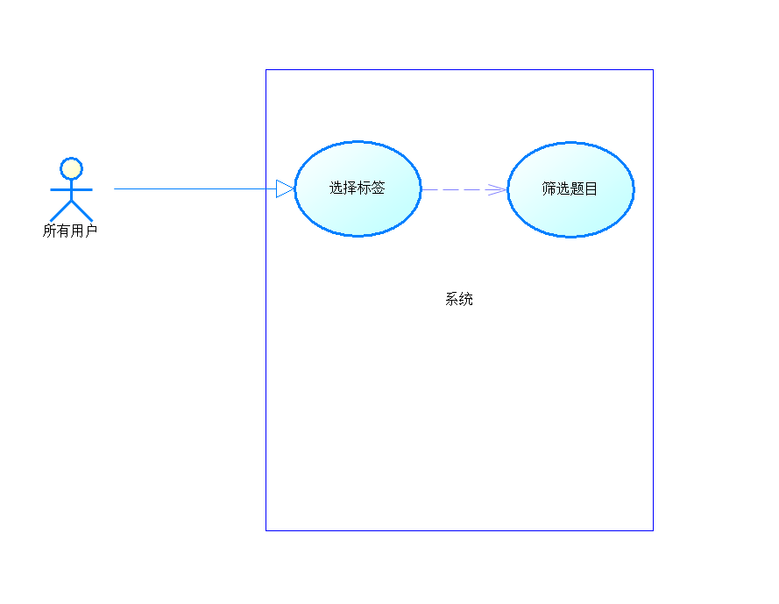
主成功场景 |  |  | 1.用户在题库页面输入关键词搜索题目  2.通过筛选器组合条件（难度、分类、通过率等）  3.系统返回匹配的题目列表，按相关性/热度排序
拓展 |  |  | 1.高级搜索：支持正则表达式等复杂搜索条件  2.搜索历史：记录用户常用搜索条件  3.个性化推荐：根据用户做题历史推荐相关题目
业务规则 |  |  | 1.学生只能查看已发布状态的题目  2.教师可额外查看自己创建的草稿题目  3.管理员可查看所有状态的题目
活动图
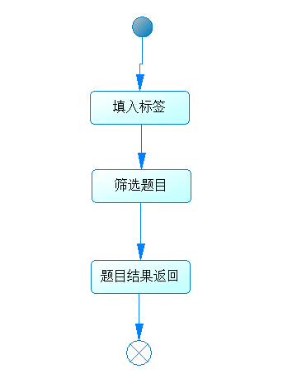

2.4.4 题目统计与分析
用例ID | Problem_4 | 用例名 |  | 题目统计与分析
创建者 | XXX | 创建日期 |  | 2025-4-4
最后更新者 |  | 最后更新期
主执行者 |  |  | 管理员，教师
功能描述 |  |  | 1.提供题目维度的统计分析  2.可视化展示题目使用情况和学生表现
用例体
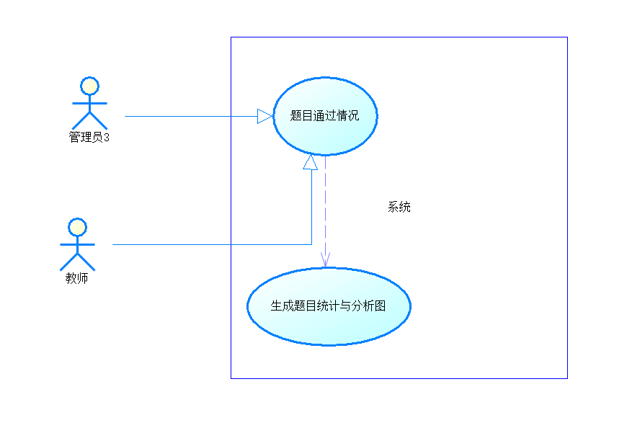
主成功场景 |  |  | 1.教师查看指定题目的统计面板  2.系统展示通过率、平均提交次数、常见错误等数据  3.教师可导出详细分析报告
拓展 |  |  | 1.班级对比：比较不同班级在同一题目上的表现  2.知识点分析：统计某知识点的整体掌握情况  3.异常检测：自动识别异常题目（如通过率异常低）
业务规则 |  |  | 1.统计数据每小时自动更新  2.详细提交数据仅对题目创建者和管理员可见  3.分析报告导出需记录操作日志
活动图
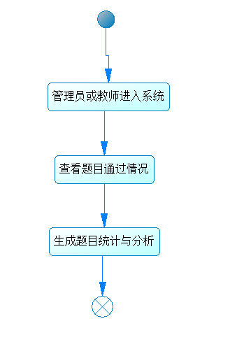

2.5 评测核心模块
主要功能：代码评测与结果反馈
用例ID | Check_1 | 用例名 |  | 代码评测与结果反馈
创建者 | XXX | 创建日期 |  | 2025-4-4
最后更新者 |  | 最后更新期
主执行者 |  |  | 所有用户
用例体
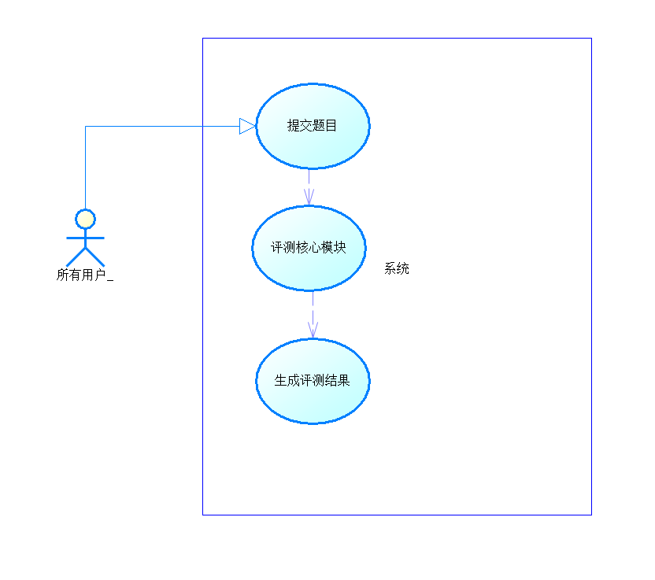

功能描述 |  |  | 1.代码接收与验证：  （1）接收用户提交的源代码文件、编程语言选择和题目ID  （2）执行基础校验：代码长度限制（≤64KB）、支持的语言类型、基本语法格式检查  （3）生成唯一评测任务ID并加入处理队列  2.沙箱执行与测试：  （1）在隔离的Docker环境中编译/解释执行代码  （2）自动加载题目预设的测试用例集  （3）支持多种判题模式：精确匹配、特殊判题（SPJ）、浮点误差容忍判题  3.结果生成与反馈：  (1)生成标准评测结果（AC/WA/TLE/MLE/RE/CE等）  (2)提供详细诊断信息：错误测试用例、运行时日志、时间和内存使用曲线
主成功场景 |  |  | 1.用户提交代码后，系统立即返回"提交已接收"提示和任务ID  2.评测系统顺序执行：  (1) 代码编译（如需）  (2) 按测试用例顺序执行  (3) 实时记录各用例执行状态  3.完成所有测试用例后：  (1) 生成最终评测报告  (2) 更新题目统计数据（通过率等）  (3) 前端实时显示完整结果  4. 用户可查看：  (1) 整体评测结果  (2) 每个测试用例的详细比对  (3) 资源使用情况图表
拓展 |  |  | 1.实时进度反馈：  (1) 动态显示"已完成X/Y测试用例"  (2) 长时间运行时的进度条提示  2. 多维度错误分析：  (1) 常见错误模式识别（如数组越界提示）  (2) 相似错误代码推荐  3.自定义反馈：  (1) 允许教师为特定错误添加提示信息  (2) 支持添加"部分正确"等中间状态  4. 重试机制：  (1) 用户可快速重新提交修正后的代码  (2) 管理员手动重新评测功能
业务规则 |  |  | 1. 判题规则：  (1) ACM模式：所有用例必须全部通过  (2) OI模式：按用例权重计算部分分  (3) 特殊判题：以校验脚本输出为准  2. 安全限制：  (1) 严格限制系统调用（黑名单机制）  (2) 单次运行最长时限（默认5秒）  (3) 最大内存限制（默认256MB）  3.结果处理：  (1) 编译错误需保留编译器完整输出  (2) 运行时错误需截取关键堆栈信息  (3) 敏感信息（如测试用例）按权限过滤  4.性能要求：  (1) 90%的评测任务应在3秒内完成  (2) 支持100+并发评测任务  (3) 队列积压预警机制（>50任务报警）  5.审计要求：  (1) 记录完整的评测流水日志  (2) 异常评测需标记并人工复核
异常处理 |  |  | 1. 代码问题：  （1） 编译错误：返回CE状态及编译器输出  （2）运行时错误：返回RE状态及异常类型  （3）资源超限：明确提示TLE/MLE  2．系统问题：  （1）沙箱故障：自动转移到备用节点  （2）队列堵塞：优先处理比赛提交  （3）数据异常：触发自动复核流程  3．网络问题：  （1）提交中断：保留半完成状态15分钟  （2）结果推送失败：重试机制（最多3次）
活动图
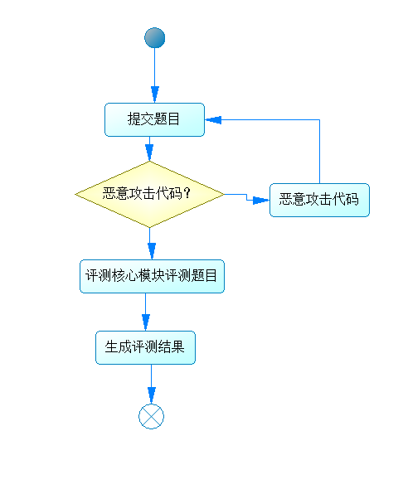

建模分析

系统静态结构建模

类图设计
系统类图主要描述了校园OJ平台的核心类及其相互关系。
(1) 用户相关类：
- User类作为基类，包含用户基本属性（userId, username等）和通用方法（login, logout等）
- Student类继承User类，增加学生特有属性和方法（browseMaterials等）
- Teacher类继承User类，增加教师特有属性和方法（uploadCourseware等）
- Administrator类继承User类，增加管理员特有属性和方法（approveRegistration等）
(2) 题目管理相关类：
- Question类表示编程题目，包含题目基本信息和评测参数
- TestCase类表示测试用例，与Question是一对多关系
- Submission类表示用户提交记录，与Question和Student都有关联
(3) 课程资源相关类：
- Course类表示课程，由Teacher创建和管理
- Material类表示课程资料，与Course是一对多关系

描述类图如图3-1下所示
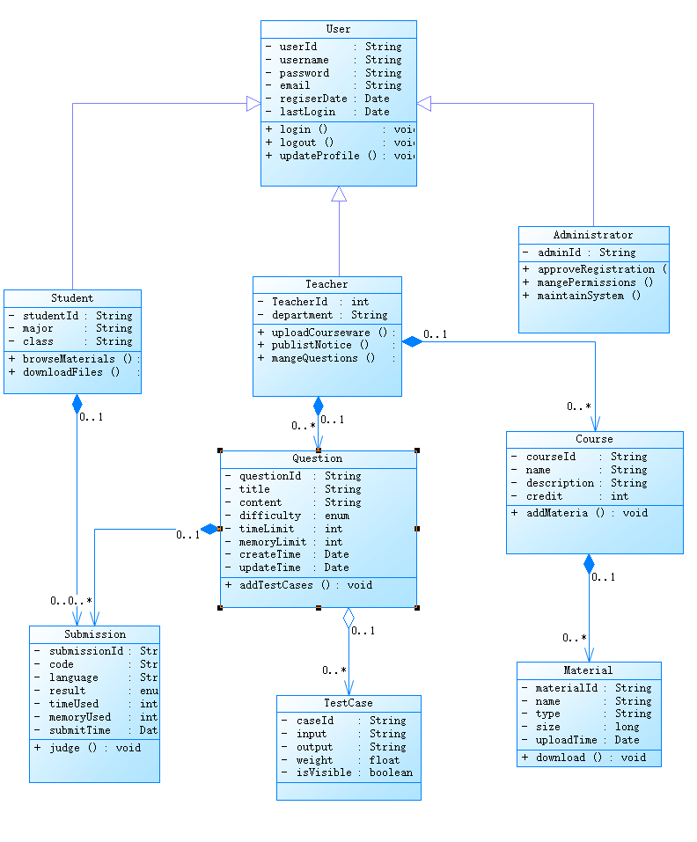
图3-1 校园OJ类图

系统动态行为建模

顺序图设计
顺序图展示了系统关键业务流程中对象间的交互时序关系：
(1) 用户登录顺序图：
- 描述用户从输入凭据到成功登录的完整流程
- 包含正常流程和异常处理路径
- 展示UI界面、认证服务和数据库的协作关系

该顺序图如图3-2展示
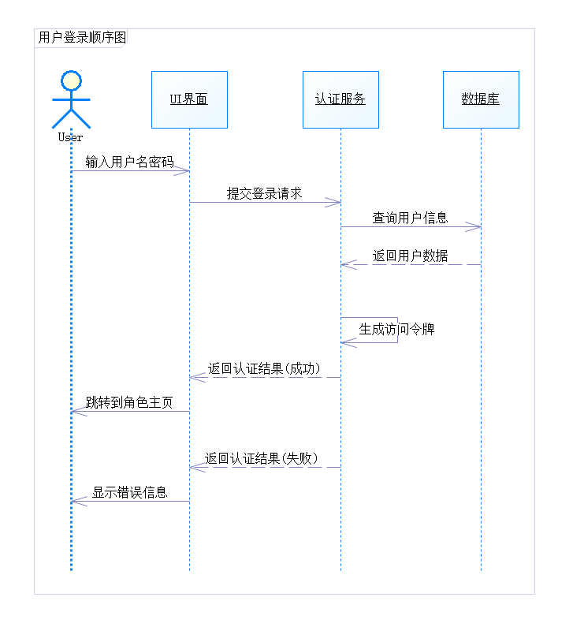
图3-2 用户登录顺序图

(2) 题目提交与评测顺序图：
- 展示学生提交代码后的完整评测流程
- 包含提交服务、评测队列和评测服务的交互
- 体现异步处理机制和结果推送过程
该顺序图如图3-3展示
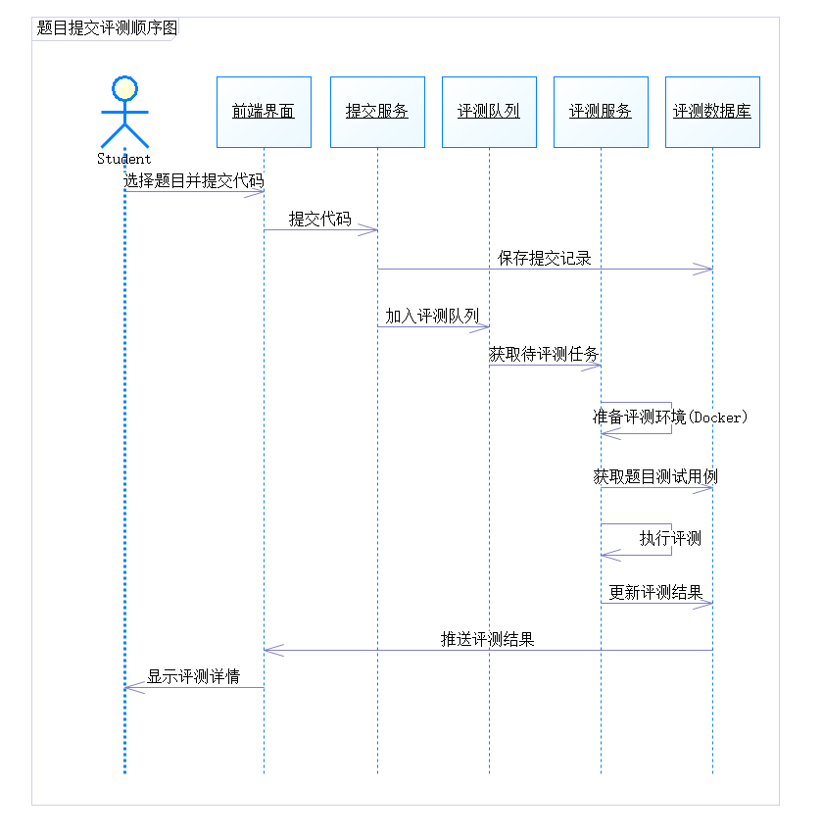
图3-3 题目提交评测顺序图
(3) 用户权限管理顺序图：
• 展示管理员修改用户权限的完整业务流程
• 包含权限验证、角色更新和操作日志记录等关键环节
• 体现权限分级控制和审计追踪机制
该顺序图如图3-4展示
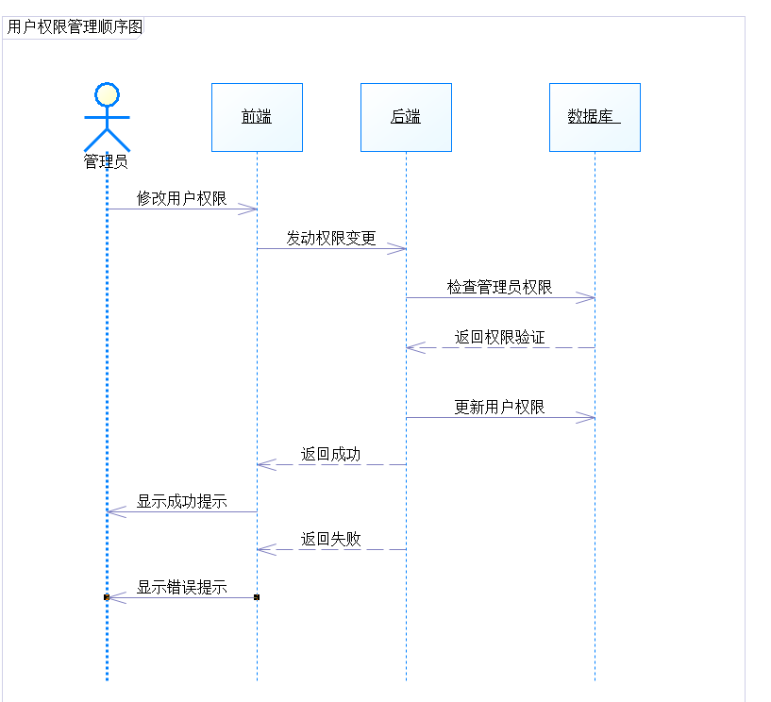
图3-4用户权限管理顺序图

3.2.3活动图设计
(1) 用户注册活动图：
- 展示用户注册的完整流程
- 包含表单验证、邮箱验证等并行活动
- 体现成功和失败的不同处理路径
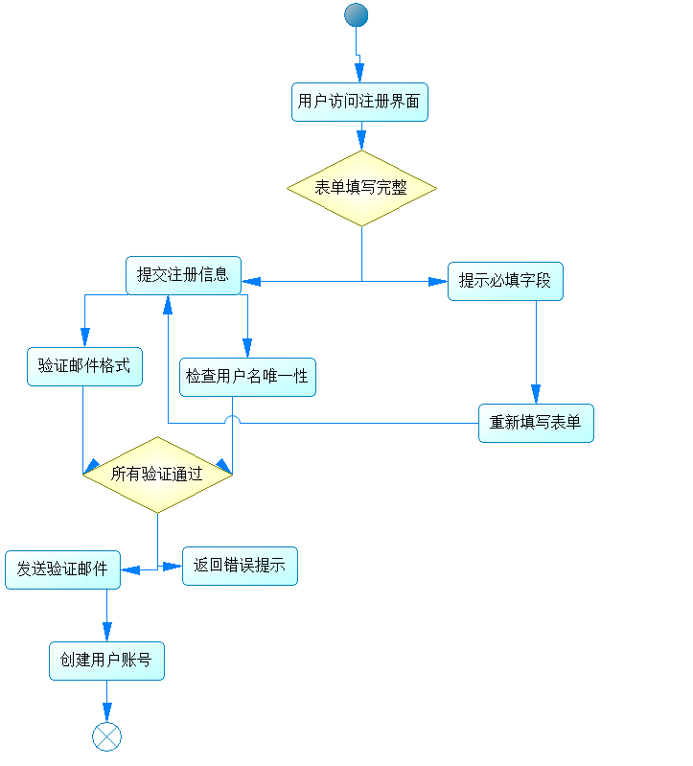

图3-5用户注册活动图

(2) 题目管理活动图：
- 描述教师管理题目的工作流程
- 包含新建题目和编辑题目两种场景
- 展示测试用例的循环添加过程
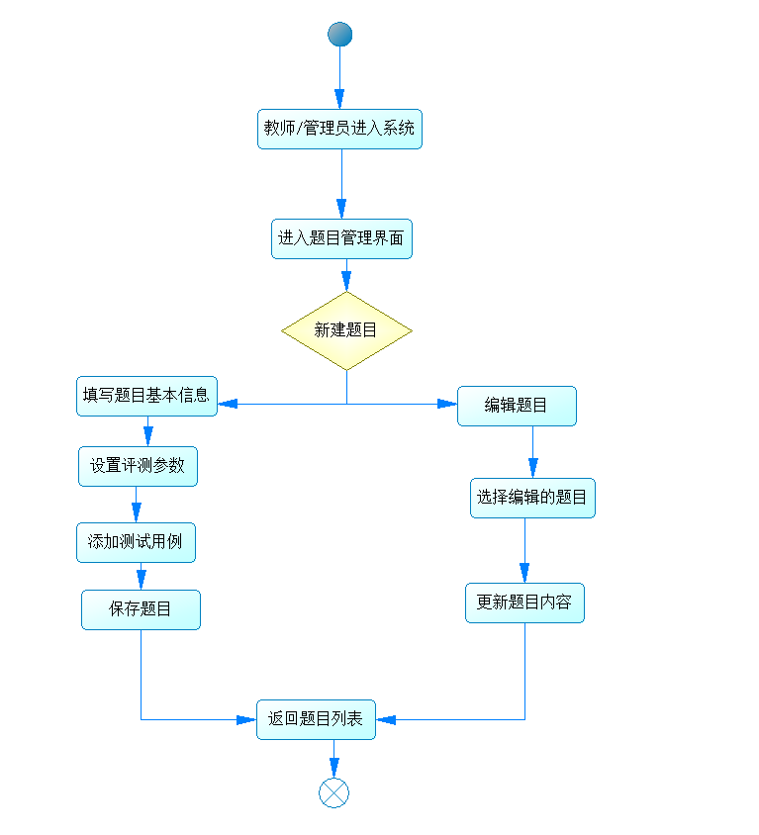
图3-6题目管理活动图

3.3系统状态建模

状态图设计
(1) 用户状态图：
用户状态图描述了用户在整个系统中的状态变化：
- 包含未登录、登录中、已登录等主要状态
- 已登录状态可细分为活跃和空闲子状态
- 展示超时自动退出和主动退出的不同路径
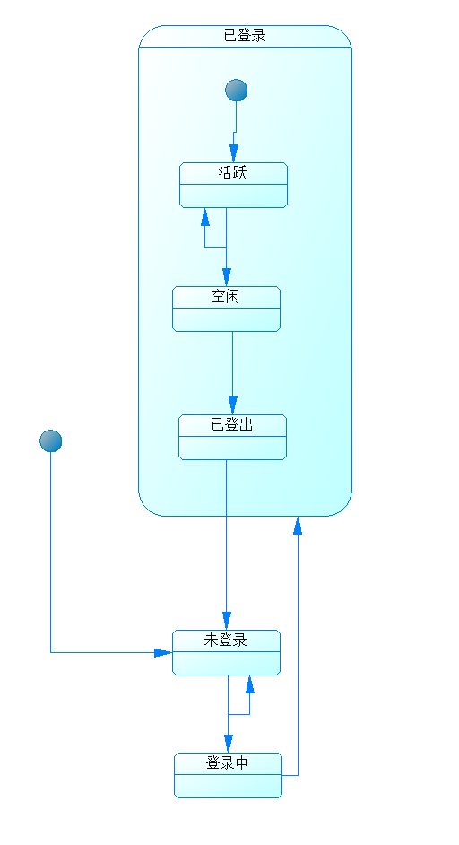
图3-7用户状态图
(2) 题目状态图：
题目状态图展示题目生命周期的状态转换：
- 包含草稿、待审核、已发布和已归档状态
- 草稿状态包含编辑中和保存子状态
- 展示题目从创建到归档的完整生命周期
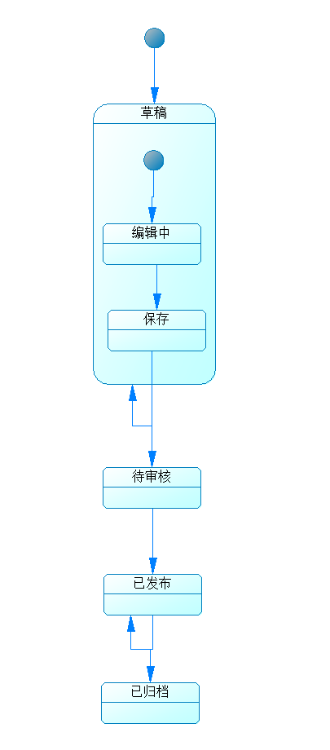
图3-8题目状态图

(3) 评测状态图：
评测状态图描述代码评测过程的状态变化：
- 包含等待中、评测中、编译中等状态
- 展示各种评测结果（通过、失败等）的产生路径
- 体现不同类型语言的评测流程差异
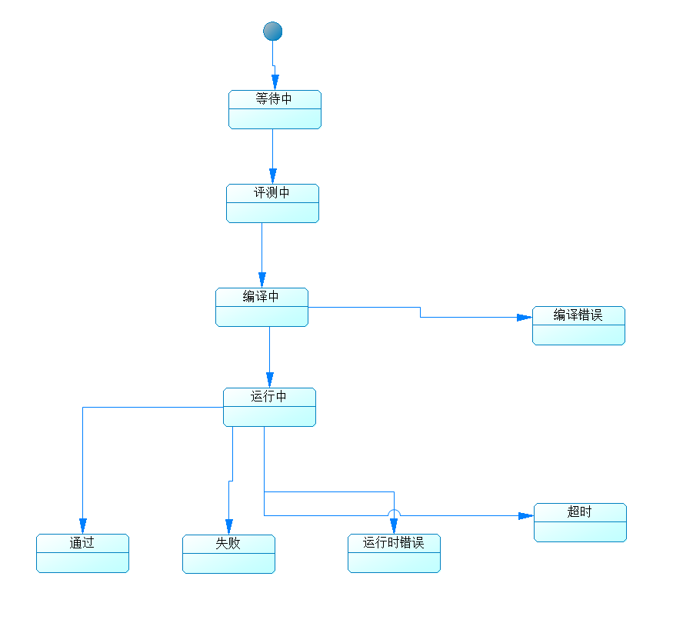
图3-9评测状态图

数据库设计

二级标题
×××××××××（小4号宋体，1.5倍行距，下同）××××××…………

三级标题
××××××××××××××××××××××××××××××××××××………
(1) ××××××××××
××××××××××××××××××××××××××××××××××××××××××××………
(2) ××××××××××
××××××××××××××××××××××××××××××××××××××××××××………
(3) ××××××××××
××××××××××××××××××××××××××××××××××××××××××××………

三级标题
××××××××××××××××××××××××××××××××××××………
(1) ××××××××××
××××××××××××××××××××××××××××××××××××××××××××………
(2) ××××××××××
××××××××××××××××××××××××××××××××××××，如图4-1所示。
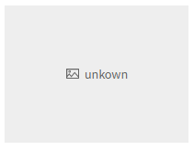
图4-1 XXX图

二级标题
×××××××××（小4号宋体，1.5倍行距，下同）××××××………

用户信息表
用户信息表的表结构如表4-1所示。
表4-1 用户信息表
表名 | 用户信息表 User
说明 | 记录系统用户的信息
字段名 | 数据类型 | 是否为空 | 是否主键 | 说明
UserId | INT | N | Y | 用户唯一标识符
UserName | VARCHAR(50) | N | N | 用户名
Password | VARCHAR(50) | N | N | 密码
RealName | VARCHAR(50) | N | N | 姓名
Email | VARCHAR(100) | N | N | 邮箱
Phone | VARCHAR(20) | N | N | 电话
Role | INT | N | N | 用户角色
Status | INT | N | N | 账户状态
CreateTime | DATETIME | N | N | 创建时间
UpdateTime | DATETIME | N | N | 更新时间
UserId是用户的唯一标识符，采用自增长整数类型，作为表的主键；Username用作登录名，设置为非空和唯一，以确保每个用户名都是唯一的；Password保存密码的单向加密内容，并设置为非空；Role是用户角色，0表示普通用，1表示管理员，并设置为非空，缺省值为0。Status 是账户的状态标识，0表示未激活，1表示已激活，并设置为非空，缺省值为0。使用该表可以实现用户的基本信息管理，并区分用户角色以便进行权限控制。

三级标题
××××××××××××××××××××××××××××××××××××………, ××××××××××××, ××××××××××××, ××××××××××××, ××××××××××××。××××××××××××××××××××××××××××××××××××………, ××××××××××××, ××××××××××××, ××××××××××××, ××××××××××××。××××××××××××××××××××××××××××××××××××………, ××××××××××××, ××××××××××××, ××××××××××××, ××××××××××××。××××××××××××××××××××××××××××××××××××………, ××××××××××××, ××××××××××××, ××, ××××××××××××, ××××××××××××, ××××××××××××, ××××××××××××。

结 论
×××××××××××（小4号宋体，1.5倍行距）×××××××××××××××××××××××××××××××××××××××××××××××××××××××××××××××××××××××××…………

参 考 文 献
×××××××（5号宋体，行距18磅）×××××
××××××××××××××××××××××××××××××××××××××××××
××××××××××××××××××××××
××××××××××××××××××××××××××××××××××××××××××
××××××××××××××××××××××
××××××××××××××××××××××××××××××××××××××××××
××××××××××××××××××××××

